Ответственность несовершеннолетних за незаконный оборот наркотических средств

Источник: https://www.ya-roditel.ru/parents/i-have-the-right/otvetstvennost_nesovershennoletnikh_za_nezakonnyy_oborot_narkoticheskikh_sredstv/

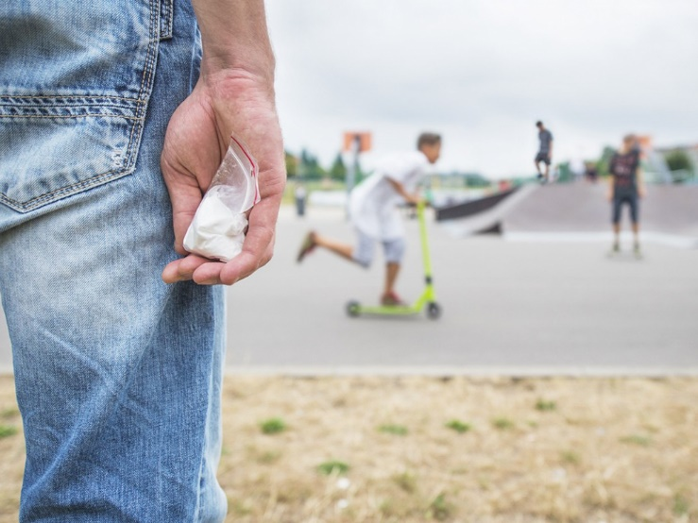
Ни для кого не секрет, что риск употребления наркотиков и вовлечение в преступную деятельность, связанную с их незаконным оборотом, наиболее высок среди подростков — они хотят быть самостоятельными и жаждут «взрослых» приключений. Кого-то влечет обычное любопытство, кого-то — легкие деньги, кого-то берут на «слабо». Родителям надо быть особенно внимательными к детям этого возрастного периода.
Подростки должны знать, что любые манипуляции с наркотиками недопустимы — это преступление. За желаниями — «я только попробовать», «просто немного заработать», «я хотел помочь другу» — стоят реальные сроки: уголовная ответственность предусмотрена за «незаконное приобретение, хранение, перевозку, изготовление, переработку наркотических средств, психотропных веществ или их аналогов, а также незаконное приобретение, хранение, перевозку растений, содержащих наркотические средства или психотропные вещества, либо их частей, содержащих наркотические средства или психотропные вещества» (ст. 228 УК РФ).
Среди молодых людей существует миф, что привлечь несовершеннолетних к ответственности за преступления, в том числе связанные с наркотиками, очень тяжело, и они легко подпадают под пагубное влияние лиц, преследующих корыстные цели. На самом деле ни о какой безнаказанности речь не идет. С 16 лет несовершеннолетние несут полную правовую ответственность.
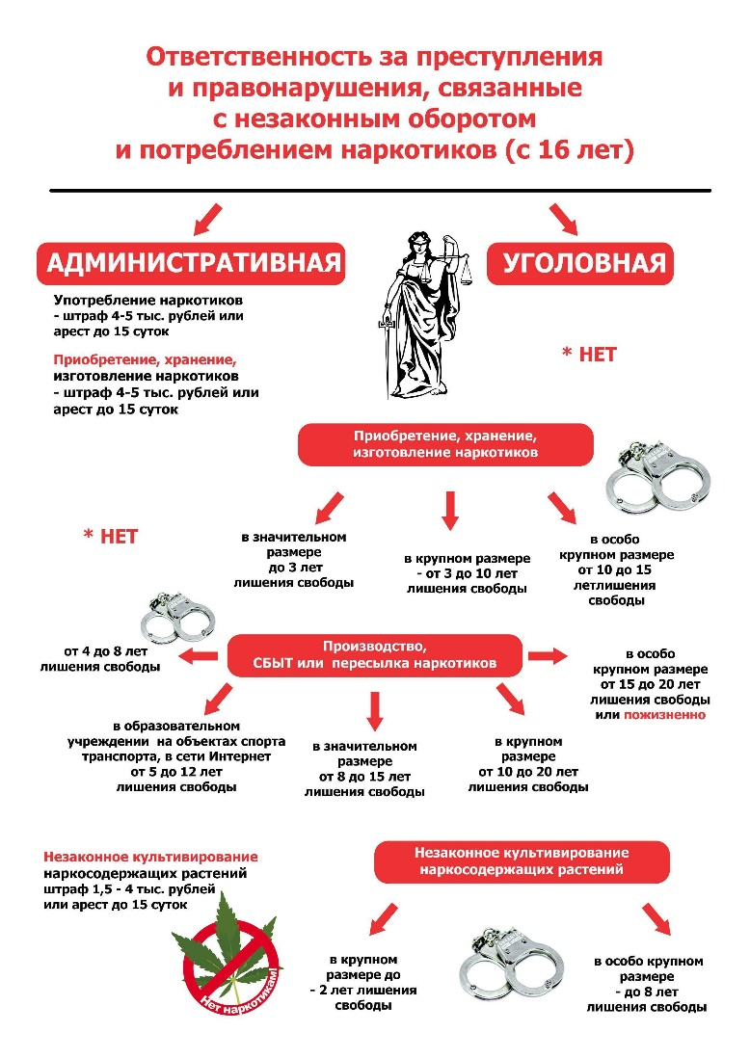

«Я только попробовать»
Доходы наркоторговцев напрямую зависят от количества лиц, употребляющих наркотики. В связи с этим они должны постоянно увеличивать их число. Подростки — самая привлекательная для этого категория: в большинстве своем дети не имеют сформировавшейся психики и достаточных моральных принципов, чтобы четко знать грани дозволенного, их легко переубедить или запугать.
Первым шагом в пропасть становится желание «только попробовать». Многие подростки, балуясь так называемой «травкой», не видят в этом опасности. Однако, кроме колоссального вреда растущему организму, за употребление наркотических средств несовершеннолетние (16-17 лет) привлекаются к административной ответственности по статье 6.9 КоАП РФ, а родители — за неисполнение обязанностей по содержанию и воспитанию несовершеннолетних.

«Я только немного заработать»
В наш век потребления дети не остаются в стороне и стремятся к легкому заработку. Подростки хотят независимости от родителей, а жизненного опыта у них очень мало. Часто они думают: «со всеми это может случиться, только не со мной». Многие старшеклассники подыскивают себе подработку по объявлениям в интернете. Сейчас вербовка школьников в наркокурьеры стала эпидемией. Работодатели обещают приличный доход при минимуме усилий: позвонить по телефону, получить инструкции, забрать так называемые «чеки» и в условленном месте (клумба, батарея в подъезде и т. д.) и сделать «закладку». Казалось бы, что проще? И дети совершают преступление, не отдавая себе отчета в том, что эта «прибыльная работа» ведет к реальному лишению свободы на длительный срок.

«Я хотел помочь другу»
Последствия этого желания страшны и зачастую непоправимы. Подростки из ложного чувства товарищества или по своей доверчивости могут быть втянуты своими одноклассниками, соседями, приятелями в совершение преступления. На моей памяти есть несколько случаев, когда один подросток просит другого передать конверт или посылку третьему, ссылаясь на невозможность сделать это самому (недомогание, занятость). О содержании посылки передающий, как правило, не знает. В момент передачи его задерживает полиция. Доказать свою непричастность в данном случае практически невозможно, и подросток, де-факто невиновный, де-юре оказывается на скамье подсудимых.

Ответственность 14-летних
Для подростков в возрасте 14 – 15 лет законодатель сделал некоторое послабление. Их можно привлечь к уголовной ответственности только за хищение наркотиков. А от административной ответственности они полностью освобождены. Однако даже в этом возрасте предусмотрено наказание.
— Подростков ставят на профилактический учет в подразделение полиции по работе с несовершеннолетними (ПДН). За ними будут присматривать и проводить профилактическую работу. Формально данный учет, вроде бы, не слишком серьезно сказывается на дальнейшей судьбе подростка. Проблемы у него могут возникнуть только при поступлении в ведомственные вузы силовых структур. Однако на практике, как государственные, так и крупные частные структуры, зачастую стараются проверять биографии своих потенциальных сотрудников. И если станет известно, что кто-то из них имел проблемы с наркотиками, например, в 15-летнем возрасте, велика вероятность того, что с таким соискателем просто вежливо попрощаются без объяснения причин.
— Согласно статье 15 Федерального Закона «Об основах системы профилактики безнадзорности и правонарушений несовершеннолетних», подростки, не достигшие возраста уголовной ответственности, могут быть помещены в специальные учебно-воспитательные учреждения открытого или закрытого типа. Подобный исход сам по себе не особо приятен. Кроме того, он, как и учет в психоневрологическом диспансере (ПНД), чреват в дальнейшем проблемами с трудоустройством.
Формальная ответственность в данном случае — не самое главное. Употребление наркотиков приводит к страшным физическим и моральным изменениям. Попытка слепо следовать «моде» или безвольная подверженность деструктивному влиянию коллектива способна навсегда сломать жизнь молодому человеку. И это – значительно хуже любого учета или спецшколы.
Олег Полевой

